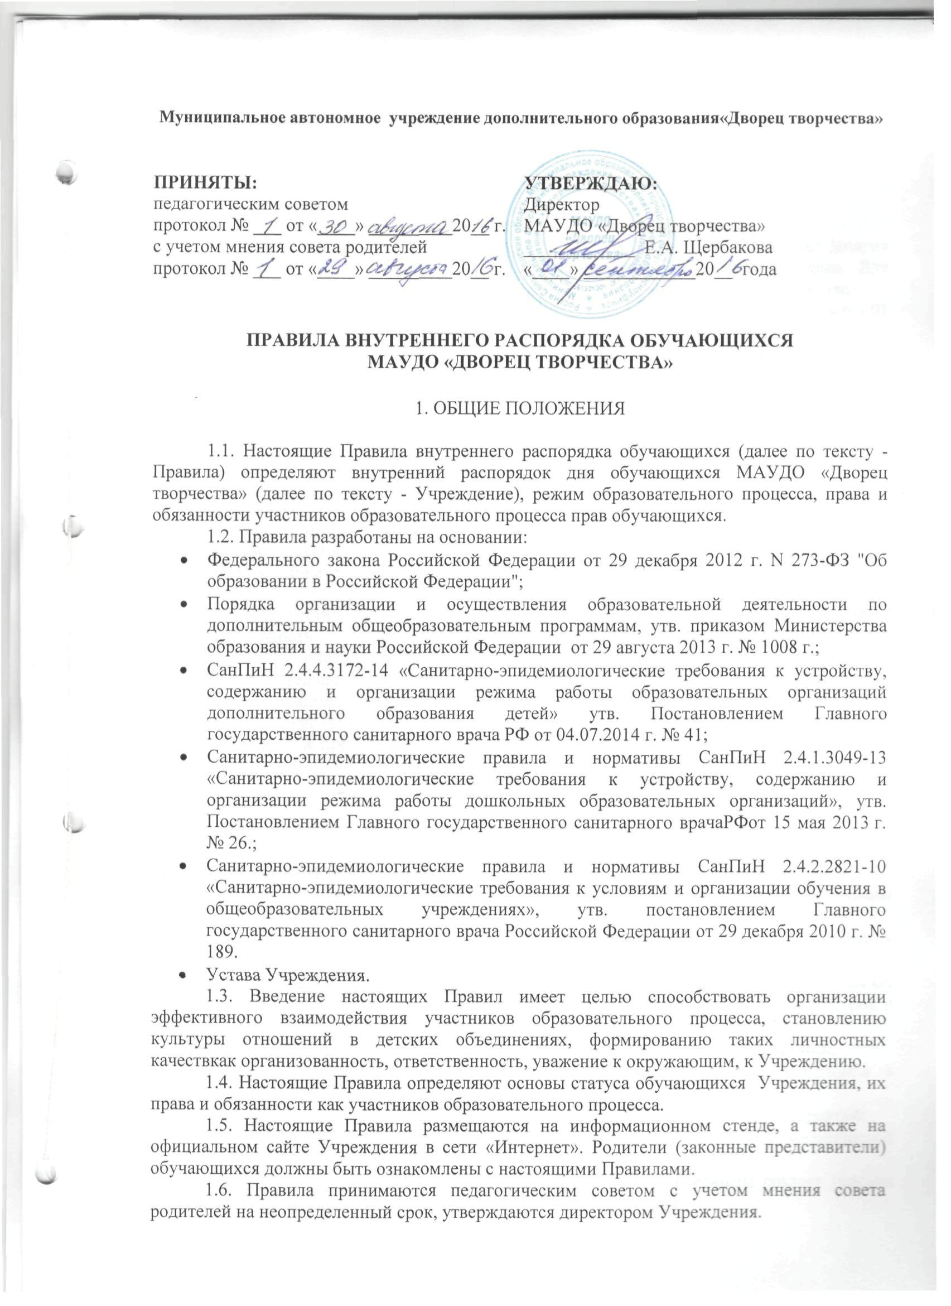

1.7. Настоящие Правила являются локальным нормативным актом, регламентирующим организацию деятельности Учреждения.

2. РЕЖИМ РАБОТЫ УЧРЕЖДЕНИЯ

2.1. Режим работы Учрежденияопределяется Уставом Учреждения.
2.2. Учреждение работает круглогодично с 08.00 час до 21.00 час.Занятия начинаются не ранее 8.00 часов утра и заканчиваются не позднее 20.00 часов. Для обучающихся в возрасте 16-18 лет и старше допускается окончание занятий в 21.00 час.
2.3. Учебный год по дополнительным общеразвивающим программам начинается 01 сентября, заканчивается 31 мая.
В период летних каникул педагогами дополнительного образования Учреждения осуществляются следующие виды деятельности:
- работа (сотрудничество) с родителями обучающихся;
- организация и проведение конкурсов, выставок, соревнований, праздничных мероприятий;
- социокультурная деятельность;
- организация экскурсий, походов и др.
2.4. Расписание занятий объединения составляется для создания наиболее благоприятного режима труда и отдыха обучающихся администрацией Учреждения, по представлению педагогических работников с учетом пожеланий обучающихся, родителей (законных представителей) несовершеннолетних обучающихся и возрастных особенностей обучающихся.
2.5. Количество обучающихся в объединении, их возрастные категории, а также продолжительность учебных занятий в объединении зависят от направленности дополнительных общеобразовательных программ и определяются Положением «Об организации деятельности творческих объединений в МАУДО «Дворец творчества».
2.6. В работе объединений при наличии условий и согласия руководителя объединения могут участвовать совместно с несовершеннолетними обучающимися их родители (законные представители) без включения в основной состав.

3. ОХРАНА ЗДОРОВЬЯ ОБУЧАЮЩИХСЯ

3.1. Охрана здоровья включает в себя:
- определение оптимальной учебной, внеучебной нагрузки, режима учебных занятий и продолжительности каникул;
- пропаганду и обучение навыкам здорового образа жизни, требованиям охраны труда;
- организацию и создание условий для профилактики заболеваний и оздоровления обучающихся, для занятия ими физической культурой и спортом;
- профилактику и запрещение курения, употребления алкогольных, слабоалкогольных напитков, пива, наркотических средств и психотропных веществ, их прекурсоров и аналогов и других одурманивающих веществ;
- обеспечение безопасности обучающихся во время пребывания в Учреждении;
- профилактику несчастных случаев с обучающимися во время пребывания в Учреждении;
- проведение санитарно-противоэпидемических и профилактических мероприятий;
- обучение педагогических работников навыкам оказания первой медицинской помощи.
3.2. Учреждение при реализации образовательной программы создает условия для охраны здоровья обучающихся, в том числе обеспечивает:
- наблюдение за состоянием здоровья обучающихся;
- проведение санитарно-гигиенических, профилактических и оздоровительных мероприятий, обучение и воспитание в сфере охраны здоровья обучающихся;
- соблюдение государственных санитарно-эпидемиологических правил и нормативов;
- расследование и учет несчастных случаев с обучающимися во время пребывания в организации, в порядке, установленном федеральным органом исполнительной власти, осуществляющим функции по выработке государственной политики и нормативно-правовому регулированию в сфере образования, по согласованию с федеральным органом исполнительной власти, осуществляющим функции по выработке государственной политики и нормативно-правовому регулированию в сфере здравоохранения.

4. ПРАВА И ОБЯЗАННОСТИ ОБУЧАЮЩИХСЯ

4.1. В Учреждении реализуется право обучающихся на дополнительное образование, гарантированное государством. Дополнительное образование детей и взрослых направлено на формирование и развитие творческих способностей детей и взрослых, удовлетворение их индивидуальных потребностей в интеллектуальном, нравственном и физическом совершенствовании, формирование культуры здорового и безопасного образа жизни, укрепление здоровья, а также на организацию их свободного времени.
4.2. Обучающиеся Учреждения имеют право на:
- предоставление условий для обучения с учетом особенностей их психофизического развития и состояния здоровья;
- обучение по индивидуальному учебному плану, в том числе ускоренное обучение, в пределах осваиваемой дополнительной общеразвивающей программы в порядке, установленном локальными нормативными актами Учреждения;
- уважение человеческого достоинства, защиту от всех форм физического и психического насилия, оскорбления личности, охрану жизни и здоровья;
- свободу совести, информации, свободное выражение собственных взглядов и убеждений;
- каникулы – плановые перерывы при получении образования для отдыха и иных целей в соответствии с законодательством об образовании и календарным учебным графиком;
- бесплатное пользование библиотечно-информационными ресурсами, учебной, производственной, научной базой Учреждения;
- участие в управлении Учреждением в порядке, установленном её уставом;
- ознакомление с уставом, с лицензией на осуществление образовательной деятельности, с учебной документацией, другими документами, регламентирующими организацию и осуществление образовательной деятельности в Учреждении;
- развитие своих творческих способностей и интересов, включая участие в конкурсах, олимпиадах, выставках, смотрах, физкультурных мероприятиях, спортивных мероприятиях, в том числе в официальных мероприятиях, и других массовых мероприятиях;
- опубликование своих работ в изданиях Учреждения на бесплатной основе;
- поощрение за успехи в учебной, физкультурной, спортивной, общественной, научной, научно-технической, творческой, экспериментальной и инновационной деятельности;
- иные академические права, предусмотренные Федеральным законом «Об образовании в Российской Федерации», иными нормативными правовыми актами Российской Федерации, локальными нормативными актами Учреждения.
4.3. Обучающиеся Учреждения обязаны:
- добросовестно осваивать дополнительную общеразвивающую программу, выполнять индивидуальный учебный план, в том числе посещать предусмотренные учебным планом или индивидуальным учебным планом учебные занятия, осуществлять самостоятельную подготовку к занятиям, выполнять задания, данные педагогическими работниками в рамках дополнительной общеразвивающей программы;
- выполнять требования устава Учреждения, настоящих Правил и иных локальных нормативных актов по вопросам организации и осуществления образовательной деятельности;
- заботиться о сохранении и об укреплении своего здоровья, стремиться к нравственному, духовному и физическому развитию и самосовершенствованию;
- уважать честь и достоинство других обучающихся и работников Учреждения, не создавать препятствий для получения образования другими обучающимися;
- бережно относиться к имуществу Учреждения.

4. ПРАВА И ОБЯЗАННОСТИ РОДИТЕЛЕЙ
(ЗАКОННЫХ ПРЕДСТАВИТЕЛЕЙ) ОБУЧАЮЩИХСЯ

4.1. Родители (законные представители) несовершеннолетних обучающихся имеют право:
- знакомиться с уставом Учреждения, лицензией на осуществление образовательной деятельности, с учебно-программной документацией и другими документами, регламентирующими организацию и осуществление образовательной деятельности;
- знакомиться с содержанием образования, используемыми методами обучения и воспитания, образовательными технологиями, а также с результатами освоения дополнительных общеразвивающих программ своих детей;
- защищать права и законные интересы обучающихся;
- получать информацию о всех видах планируемых обследований (психологических, психолого-педагогических) обучающихся, давать согласие на проведение таких обследований или участие в таких обследованиях, отказаться от их проведения или участия в них, получать информацию о результатах проведенных обследований обучающихся;
- принимать участие в управлении Учреждением, в форме, определяемой уставом Учреждения;
4.2. Родители (законные представители) несовершеннолетних обучающихся обязаны:
- соблюдать настоящие Правила, требования локальных нормативных актов, которые устанавливают режим занятий обучающихся, порядок регламентации образовательных отношений между образовательной организацией и обучающимися и (или) их родителями (законными представителями) и оформления возникновения, приостановления и прекращения этих отношений;
- уважать честь и достоинство обучающихся и работников Учреждения.

7. МЕРЫ ДИСЦИПЛИНАРНОГО ВЗЫСКАНИЯ И ПООЩРЕНИЯ

7.1. Меры дисциплинарного взыскания не применяются к обучающимся Учреждения.
7.2. Дисциплина в Учреждении поддерживается на основе уважения человеческого достоинства обучающихся и всех участников образовательного процесса. Применение физического и (или) психического насилия по отношению к обучающимся не допускается.
7.3. Поощрение обучающихся в Учреждении осуществляется за успехи в учебной, физкультурной, спортивной, социокультурной, общественной, научной, научно-технической, творческой, экспериментальной и инновационной деятельности.
Виды и условия поощрения:
- объявление благодарности обучающемуся;
- направление благодарственного письма родителям (законным представителям) обучающегося;
- награждение обучающегося грамотой и (или) дипломом;
- награждение обучающегося памятным подарком;
- занесение сведений об обучающемся в «Золотую книгу почета» Учреждения.
7.4. Процедура применения поощрений.
Виды поощрений, применяемые к обучающимся (объявление благодарности обучающемуся, объявление благодарности родителям (законным представителям) обучающегося, направление благодарственного письма по месту работы родителей (законных представителей) обучающегося) вправе применять все педагогические работники Учреждения.
Награждение грамотой (дипломом) осуществляется администрацией Учреждения по представлению педагогов за особые успехи, достигнутые обучающимся в образовательной деятельности и за высокие результаты в конкурсных мероприятиях на муниципальном, областном, всероссийском и международном уровне.
Награждение памятным подарком осуществляется по представлению заместителей директора на основании приказа директора Учреждения за особые успехи, достигнутые в учебной, физкультурной, спортивной, социокультурной, общественной, научной, научно-технической, творческой, экспериментальной и инновационной деятельности на областном, всероссийском, международном уровне.
Обучающиеся, имеющие победы во всероссийских и международных конкурсах, фестивалях, выставках могут выдвигаться на соискание городских, областных, федеральных грантов, стипендий, премий и их имена заносятся в «Золотую книгу почета» Учреждения.

